**隔热检查计算书**

公共建筑

|  |  |
| --- | --- |
| 工程名称 | 办公楼 |
| 工程地点 | 云南-大理 |
| 设计编号 | 2024.12.3 |
| 建设单位 | xxx工程建设有限公司 |
| 设计单位 | zzz建筑设计研究院有限公司 |
| 设 计 人 |  |
| 校 对 人 |  |
| 审 核 人 |  |
| 计算日期 | 2024年12月4日 |



|  |  |
| --- | --- |
| 采用软件 | 斯维尔节能设计Becs2024 |
| 软件版本 | 20240430(SP1) |
| 研发单位 | 北京绿建软件股份有限公司 |
| 正版授权码 | T18287443151 |

**目 录**

1 建筑概况 3

2 评价依据 3

3 评价目标与方法 3

3.1 评价目标 3

3.2 评价方法 3

4 边界条件参数设置 4

4.1 基本设置 4

4.2 室外空气温度 5

4.3 室外太阳辐射照度 5

4.4 室内空气温度 7

5 工程材料 7

6 工程构造 8

6.1 屋顶构造 8

6.2 外墙（填充墙）构造 9

7 验算结论 12

7.1 自然通风房间 12

# 建筑概况

|  |  |
| --- | --- |
| 工程名称 | 办公楼 |
| 工程地点 | 云南-大理 |
| 气候子区 | 温和A区 |
| 大气透明度等级 | 3 |
| 建筑面积 | 地上5709㎡ 地下0㎡ |
| 建筑层数 | 地上5 地下0 |
| 建筑高度 | 21.0m |
| 结构类型 |  |

# 评价依据

1. 《建筑节能与可再生能源利用通用规范》GB55015-2021

2. 《建筑环境通用规范》GB 55016

3. 《绿色建筑评价标准》GB/T 50378-2019

4. 《民用建筑热工设计规范》GB50176

5. 施工图、设计说明、墙身大样图、节能计算书

# 评价目标与方法

## 评价目标

1. 依据《建筑环境通用规范》和《绿色建筑评价标准》GB/T 50378-2019的要求和规定，屋顶和外墙的隔热性能应满足要求。
2. 通过房间围护结构的内表面温度计算，判断是否不大于《建筑环境通用规范》给出的内表面最高温度。

## 评价方法

1. 在给定两侧空气温度及变化规律的情况下，外墙内表面最高温度应符合表3.2.1的要求：

**表3.2.1 外墙内表面最高温度的限值**

|  |  |  |  |
| --- | --- | --- | --- |
| **房间类型** | **自然通风房间** | **空调房间** | |
| **重质围护结构**  **（D≥2.5）** | **轻质围护结构**  **（D＜2.5）** |
| **内表面最高温度** | ≤ te.max | ≤ti+2 | ≤ti+3 |

1. 在给定两侧空气温度及变化规律的情况下，屋面内表面最高温度应符合表3.2.2的要求：

**表3.2.2 屋顶内表面最高温度的限值**

|  |  |  |  |
| --- | --- | --- | --- |
| **房间类型** | **自然通风房间** | **空调房间** | |
| **重质围护结构**  **（D≥2.5）** | **轻质围护结构**  **（D＜2.5）** |
| **内表面最高温度** | ≤ te.max | ≤ti+2.5 | ≤ti+3.5 |

表中：—围护结构内表面最高温度（），应按《民用建筑热工设计规范》 GB50176-2016附录C.3 的规定计算；



$t_{i}$—室内空气温度，（）。



te.max—累年日平均温度最高日的最高温度（）,应按《民用建筑热工设计规范》



GB50176-2016配套软件气象数据取用。

1. 外围护结构内表面最高温度按照规范《民用建筑热工设计规范》GB50176-2016附录C.3 的规定计算：
2. 按式3.2.3-1建立常物性、无内热源的一维非稳态导热的内部微分方程，微分方程的求解可采用有限差分法：

（3.2.3-1）



式中： —温度对于时间的导数，/s。



—材料的导温系数，，m2/s。



1. 按式3.2.3-2建立第三类边界条件隐式差分格式边界节点方程（边界节点1，节点n 可参照）：

（3.2.3-2）



式中： $C_{p}$—材料的比热， J /(kg·K)；

$ρ$—材料的密度，kg/m³；

—材料的导温系数，，m2/s；



—差分步长，m；

—材料的导热系数，［W/(m·K)］；



$t_{f}^{k}$—对流换热温度，。



1. 按式3.2.3-3列出各内部节点和边界点的节点方程，并求解节点方程组得到外墙、屋顶内表面温度值。

,i=1,2,……n （3.2.3-3）



式中： $t_{i}$—差分节点温度值，。



# 边界条件参数设置

## 基本设置

|  |  |  |  |  |
| --- | --- | --- | --- | --- |
| **公式及变量** | **变量名** | | **数值** | **说明** |
| **（一）内表面边界条件（第三类边界条件）** | | | | |
|  | | 夏季室内温度， |  | 按《民用建筑热工设计规范》GB50176-2016第3.3.2条的规定取值。 |
|  | | 室内侧对流换热系数，W/(m2·K) | 8.7 | 按《民用建筑热工设计规范》 GB50176-2016附录B.4.1，表B.4.1-1取值。 |
| **（二）外表面边界条件（第三类边界条件）** | | | | |
|  | | 室外侧对流换热系数，(m2·K) | 19.0 | 按《民用建筑热工设计规范》 GB50176-2016附录B.4.1，表B.4.1-2取值。 |
|  | | 室外空气逐时温度， |  | 按《民用建筑热工设计规范》 GB50176-2016配套软件气象数据取用。 |
|  | | 表面法向太阳总辐射强度，包括直射和散射，W/m2 |  | 按《民用建筑热工设计规范》 GB50176-2016配套软件气象参数取值。 |
|  | | 外表面太阳辐射吸收系数 |  | 根据工程构造取值。 |

## 室外空气温度

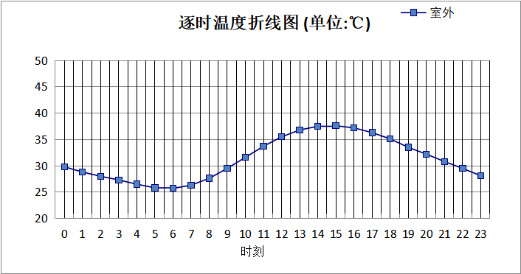

|  |  |  |  |  |  |  |  |  |  |  |  |
| --- | --- | --- | --- | --- | --- | --- | --- | --- | --- | --- | --- |
| 0:00 | 1:00 | 2:00 | 3:00 | 4:00 | 5:00 | 6:00 | 7:00 | 8:00 | 9:00 | 10:00 | 11:00 |
| 29.80 | 28.80 | 28.00 | 27.30 | 26.50 | 25.80 | 25.70 | 26.30 | 27.60 | 29.50 | 31.60 | 33.70 |
| 12:00 | 13:00 | 14:00 | 15:00 | 16:00 | 17:00 | 18:00 | 19:00 | 20:00 | 21:00 | 22:00 | 23:00 |
| 35.50 | 36.80 | 37.50 | 37.60 | 37.20 | 36.30 | 35.10 | 33.50 | 32.20 | 30.80 | 29.50 | 28.10 |

**注：气象数据参考 云南-元谋**

## 室外太阳辐射照度

|  |  |  |
| --- | --- | --- |
| **变量** | **变量名** | **公式来源** |
|  | 表面法向太阳总辐射强度，包括直射和散射，W/ m2 | 按《民用建筑热工设计规范GB  50176-2016》配套软件气象数据取用。 |

|  |  |  |  |  |  |
| --- | --- | --- | --- | --- | --- |
| 时刻\朝向 | 东 | 南 | 西 | 北 | 水平 |
| 0:00 | 0.00 | 0.00 | 0.00 | 0.00 | 0.00 |
| 1:00 | 0.00 | 0.00 | 0.00 | 0.00 | 0.00 |
| 2:00 | 0.00 | 0.00 | 0.00 | 0.00 | 0.00 |
| 3:00 | 0.00 | 0.00 | 0.00 | 0.00 | 0.00 |
| 4:00 | 0.00 | 0.00 | 0.00 | 0.00 | 0.00 |
| 5:00 | 0.26 | 0.11 | 0.02 | 0.10 | 0.00 |
| 6:00 | 124.68 | 61.56 | 61.67 | 35.92 | 123.60 |
| 7:00 | 254.16 | 138.01 | 126.36 | 87.09 | 284.40 |
| 8:00 | 384.90 | 208.68 | 176.53 | 142.23 | 487.40 |
| 9:00 | 435.37 | 293.43 | 225.60 | 185.17 | 701.10 |
| 10:00 | 398.54 | 371.89 | 270.43 | 222.77 | 871.40 |
| 11:00 | 297.87 | 415.64 | 297.87 | 245.36 | 959.10 |
| 12:00 | 293.43 | 402.27 | 428.69 | 241.40 | 933.20 |
| 13:00 | 263.20 | 342.05 | 504.74 | 215.91 | 813.00 |
| 14:00 | 218.62 | 257.75 | 499.85 | 176.57 | 625.10 |
| 15:00 | 169.15 | 177.59 | 398.39 | 111.18 | 414.30 |
| 16:00 | 105.51 | 101.01 | 233.44 | 57.48 | 218.10 |
| 17:00 | 31.03 | 28.73 | 59.77 | 15.47 | 55.30 |
| 18:00 | 0.00 | 0.00 | 0.00 | 0.00 | 0.00 |
| 19:00 | 0.00 | 0.00 | 0.00 | 0.00 | 0.00 |
| 20:00 | 0.00 | 0.00 | 0.00 | 0.00 | 0.00 |
| 21:00 | 0.00 | 0.00 | 0.00 | 0.00 | 0.00 |
| 22:00 | 0.00 | 0.00 | 0.00 | 0.00 | 0.00 |
| 23:00 | 0.00 | 0.00 | 0.00 | 0.00 | 0.00 |

**注：气象数据参考 云南-元谋**

## 室内空气温度

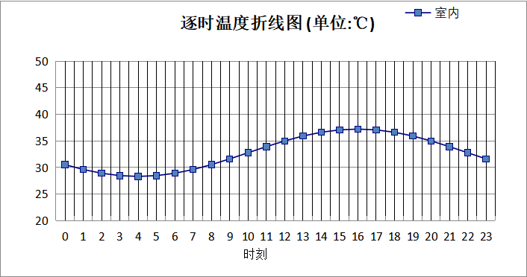

|  |  |  |  |  |  |  |  |  |  |  |  |
| --- | --- | --- | --- | --- | --- | --- | --- | --- | --- | --- | --- |
| 0:00 | 1:00 | 2:00 | 3:00 | 4:00 | 5:00 | 6:00 | 7:00 | 8:00 | 9:00 | 10:00 | 11:00 |
| 30.55 | 29.63 | 28.93 | 28.48 | 28.33 | 28.48 | 28.93 | 29.63 | 30.55 | 31.63 | 32.78 | 33.93 |
| 12:00 | 13:00 | 14:00 | 15:00 | 16:00 | 17:00 | 18:00 | 19:00 | 20:00 | 21:00 | 22:00 | 23:00 |
| 35.00 | 35.93 | 36.63 | 37.08 | 37.23 | 37.08 | 36.63 | 35.93 | 35.00 | 33.93 | 32.78 | 31.63 |

# 工程材料

|  |  |  |  |  |  |  |
| --- | --- | --- | --- | --- | --- | --- |
| 材料名称 | 导热系数λ | 蓄热系数S | 密度ρ | 比热容Cp | 蒸汽渗透 系数u | 数据来源 |
| W/(m.K) | W/(㎡.K) | kg/m3 | J/(kg.K) | g/(m.h.kPa) |
| 水泥砂浆 | 0.930 | 11.370 | 1800.0 | 1050.0 | 0.0210 | 民用建筑热工设计规范 GB50176-2016 |
| 石灰砂浆 | 0.810 | 10.070 | 1600.0 | 1050.0 | 0.0443 | 民用建筑热工设计规范 GB50176-2016 |
| 钢筋混凝土 | 1.740 | 17.200 | 2500.0 | 920.0 | 0.0158 | 民用建筑热工设计规范 GB50176-2016 |
| 石灰水泥砂浆 | 0.870 | 10.750 | 1700.0 | 1074.4 | 0.0000 | 民用建筑热工设计规范 GB50176-2016 |
| 耐碱玻纤网布抗裂砂浆 | 0.930 | 11.306 | 1800.0 | 1050.0 | 0.0000 | DB34-T753-2007 |
| c20细石混凝土(ρ=2300) | 1.510 | 15.243 | 2300.0 | 920.0 | 0.0158 | 安徽公共建筑节能设计标准 DB34 T753-2007 |
| 挤塑聚苯板 | 0.030 | 0.340 | 35.0 | 1380.0 | 0.0140 | 民用建筑热工设计规范 GB50176-2016 |
| 聚苯颗粒保温砂浆 | 0.060 | 0.950 | 230.0 | 900.0 | 0.0210 | DB34-T753-2007 |
| 蒸压加气混凝土砌块（525-625） | 0.160 | 2.750 | 600.0 | 1050.0 | 0.0000 | 云南省民用建筑节能设计标准 DBJ 53/T-39-2020 |
| 轻骨料混凝土(找坡层) | 0.300 | 5.000 | 1050.0 | 1091.3 | 0.0040 | 安徽省居住建筑节能设计标准 DB34/1466-2019 |
| 玻化微珠保温隔热砂浆 | 0.070 | 1.500 | 300.0 | 1473.3 | 0.0210 | JC/T 2164-2013 |
| SBS改性沥青防水卷材 | 0.230 | 9.370 | 900.0 | 5832.3 | 0.0014 | DB34-T753-2007 |
| C20细石混凝土 | 1.510 | 15.243 | 2300.0 | 920.0 | 0.0158 | DB34-T753-2007 |

# 工程构造

## 屋顶构造

### 上人屋面

|  |  |  |  |  |  |  |  |
| --- | --- | --- | --- | --- | --- | --- | --- |
| 材料名称 由外到内 | 厚度 | 差分 步长 | 导热 系数 | 蓄热 系数 | 修正 系数 | 热阻 | 热惰性 指标 |
| (mm) | (mm) | W/(m.K) | W/(㎡.K) | α | (㎡K)/W | D=R*S |
| C20细石混凝土 | 40 | 10.0 | 1.510 | 15.243 | 1.00 | 0.026 | 0.404 |
| SBS改性沥青防水卷材 | 3 | 3.0 | 0.230 | 9.370 | 1.00 | 0.013 | 0.122 |
| 合成高分子防水涂料 | 1.5 | 1.5 | 200.000 | 200.000 | 1.00 | 0.000 | 0.000 |
| 水泥砂浆 | 20 | 10.0 | 0.930 | 11.370 | 1.00 | 0.022 | 0.245 |
| 挤塑聚苯板 | 30 | 10.0 | 0.030 | 0.340 | 1.05 | 0.952 | 0.340 |
| 水泥砂浆 | 20 | 10.0 | 0.930 | 11.370 | 1.00 | 0.022 | 0.245 |
| 轻骨料混凝土(找坡层) | 30 | 7.5 | 0.300 | 5.000 | 1.50 | 0.067 | 0.500 |
| 钢筋混凝土 | 100 | 12.5 | 1.740 | 17.200 | 1.00 | 0.057 | 0.989 |
| 各层之和∑ | 244.5 | － | － | － | － | 1.159 | 2.844 |
| 差分时间步长(分钟) | 5.0 | | | | | | |
| 外表面太阳辐射吸收系数 | 0.75 | | | | | | |
| 传热系数K=1/(0.16+∑R) | 0.76 | | | | | | |
| 重质/轻质 | 重质围护结构 | | | | | | |

#### 自然通风房间：逐时温度

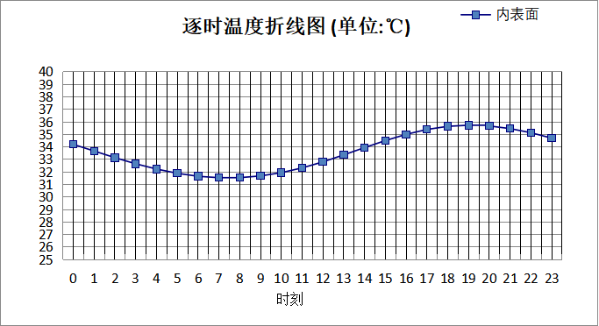

|  |  |  |  |  |  |  |  |  |  |  |  |
| --- | --- | --- | --- | --- | --- | --- | --- | --- | --- | --- | --- |
| 0:00 | 1:00 | 2:00 | 3:00 | 4:00 | 5:00 | 6:00 | 7:00 | 8:00 | 9:00 | 10:00 | 11:00 |
| 34.20 | 33.67 | 33.14 | 32.65 | 32.23 | 31.89 | 31.65 | 31.54 | 31.54 | 31.68 | 31.94 | 32.32 |
| 12:00 | 13:00 | 14:00 | 15:00 | 16:00 | 17:00 | 18:00 | 19:00 | 20:00 | 21:00 | 22:00 | 23:00 |
| 32.80 | 33.36 | 33.94 | 34.50 | 35.00 | 35.39 | 35.64 | 35.73 | 35.67 | 35.46 | 35.13 | 34.70 |

## 外墙（填充墙）构造

### 外墙（填充墙）构造一

|  |  |  |  |  |  |  |  |
| --- | --- | --- | --- | --- | --- | --- | --- |
| 材料名称 由外到内 | 厚度 | 差分 步长 | 导热 系数 | 蓄热 系数 | 修正 系数 | 热阻 | 热惰性 指标 |
| (mm) | (mm) | W/(m.K) | W/(㎡.K) | α | (㎡K)/W | D=R*S |
| 耐碱玻纤网布抗裂砂浆 | 5 | 5.0 | 0.930 | 11.306 | 1.00 | 0.005 | 0.061 |
| 玻化微珠保温隔热砂浆 | 20 | 5.0 | 0.070 | 1.500 | 1.20 | 0.238 | 0.429 |
| 界面砂浆 | 0 | 0.0 | 200.000 | 200.000 | 1.00 | 0.000 | 0.000 |
| 蒸压加气混凝土砌块（525-625） | 200 | 7.4 | 0.160 | 2.750 | 1.25 | 1.000 | 3.438 |
| 石灰水泥砂浆 | 20 | 10.0 | 0.870 | 10.750 | 1.00 | 0.023 | 0.247 |
| 各层之和∑ | 245 | － | － | － | － | 1.266 | 4.174 |
| 差分时间步长(分钟) | 5.0 | | | | | | |
| 外表面太阳辐射吸收系数 | 0.75 | | | | | | |
| 传热系数K=1/(0.16+∑R) | 0.70 | | | | | | |
| 重质/轻质 | 重质围护结构 | | | | | | |

#### 自然通风房间：东向逐时温度

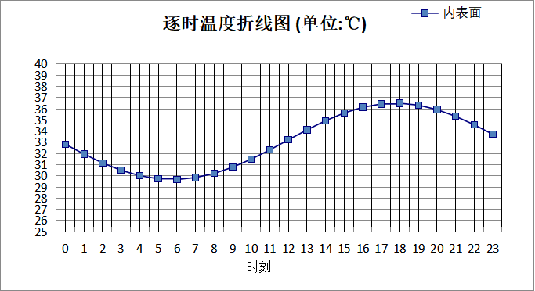

|  |  |  |  |  |  |  |  |  |  |  |  |
| --- | --- | --- | --- | --- | --- | --- | --- | --- | --- | --- | --- |
| 0:00 | 1:00 | 2:00 | 3:00 | 4:00 | 5:00 | 6:00 | 7:00 | 8:00 | 9:00 | 10:00 | 11:00 |
| 32.82 | 31.94 | 31.15 | 30.49 | 30.01 | 29.73 | 29.67 | 29.84 | 30.21 | 30.77 | 31.49 | 32.32 |
| 12:00 | 13:00 | 14:00 | 15:00 | 16:00 | 17:00 | 18:00 | 19:00 | 20:00 | 21:00 | 22:00 | 23:00 |
| 33.22 | 34.11 | 34.93 | 35.62 | 36.13 | 36.43 | 36.49 | 36.32 | 35.92 | 35.32 | 34.57 | 33.71 |

#### 自然通风房间：西向逐时温度

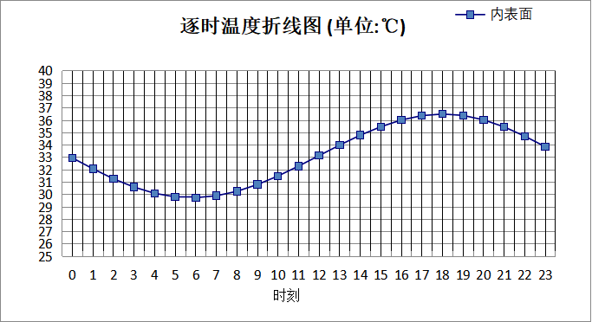

|  |  |  |  |  |  |  |  |  |  |  |  |
| --- | --- | --- | --- | --- | --- | --- | --- | --- | --- | --- | --- |
| 0:00 | 1:00 | 2:00 | 3:00 | 4:00 | 5:00 | 6:00 | 7:00 | 8:00 | 9:00 | 10:00 | 11:00 |
| 32.96 | 32.08 | 31.27 | 30.60 | 30.10 | 29.81 | 29.75 | 29.90 | 30.26 | 30.81 | 31.50 | 32.30 |
| 12:00 | 13:00 | 14:00 | 15:00 | 16:00 | 17:00 | 18:00 | 19:00 | 20:00 | 21:00 | 22:00 | 23:00 |
| 33.15 | 34.00 | 34.80 | 35.48 | 36.03 | 36.38 | 36.51 | 36.40 | 36.04 | 35.47 | 34.72 | 33.87 |

#### 自然通风房间：南向逐时温度

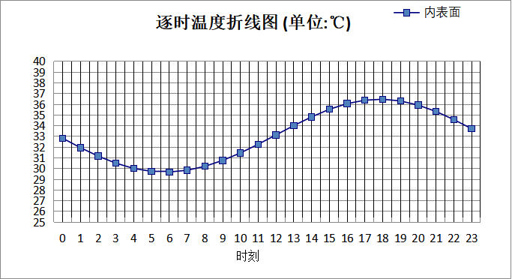

|  |  |  |  |  |  |  |  |  |  |  |  |
| --- | --- | --- | --- | --- | --- | --- | --- | --- | --- | --- | --- |
| 0:00 | 1:00 | 2:00 | 3:00 | 4:00 | 5:00 | 6:00 | 7:00 | 8:00 | 9:00 | 10:00 | 11:00 |
| 32.83 | 31.95 | 31.16 | 30.50 | 30.01 | 29.74 | 29.68 | 29.84 | 30.21 | 30.76 | 31.46 | 32.27 |
| 12:00 | 13:00 | 14:00 | 15:00 | 16:00 | 17:00 | 18:00 | 19:00 | 20:00 | 21:00 | 22:00 | 23:00 |
| 33.14 | 34.01 | 34.82 | 35.53 | 36.06 | 36.38 | 36.47 | 36.31 | 35.92 | 35.33 | 34.57 | 33.72 |

#### 自然通风房间：北向逐时温度

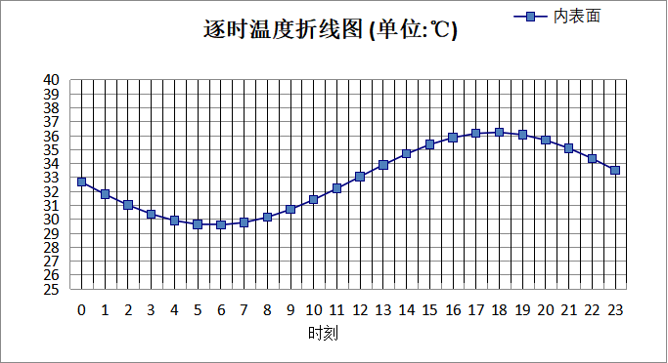

|  |  |  |  |  |  |  |  |  |  |  |  |
| --- | --- | --- | --- | --- | --- | --- | --- | --- | --- | --- | --- |
| 0:00 | 1:00 | 2:00 | 3:00 | 4:00 | 5:00 | 6:00 | 7:00 | 8:00 | 9:00 | 10:00 | 11:00 |
| 32.66 | 31.80 | 31.02 | 30.38 | 29.91 | 29.64 | 29.60 | 29.77 | 30.15 | 30.71 | 31.41 | 32.21 |
| 12:00 | 13:00 | 14:00 | 15:00 | 16:00 | 17:00 | 18:00 | 19:00 | 20:00 | 21:00 | 22:00 | 23:00 |
| 33.06 | 33.91 | 34.69 | 35.36 | 35.86 | 36.16 | 36.24 | 36.07 | 35.68 | 35.10 | 34.37 | 33.53 |

# 验算结论

## 自然通风房间

|  |  |  |  |  |  |
| --- | --- | --- | --- | --- | --- |
| 类型 | 构造 | 时刻 | 最高温度(℃) | 限值(℃) | 结论 |
| 屋顶 | 上:上人屋面 | 19:05 | 35.74 | 37.60 | 满足 |
| 外墙（填充墙） | 东:外墙（填充墙）构造一 | 17:50 | 36.50 | 37.60 | 满足 |
| 西:外墙（填充墙）构造一 | 18:05 | 36.51 | 37.60 | 满足 |
| 南:外墙（填充墙）构造一 | 17:55 | 36.47 | 37.60 | 满足 |
| 北:外墙（填充墙）构造一 | 17:50 | 36.24 | 37.60 | 满足 |